**POLA PERUBAHAN PENGGUNAAN LAHAN DAN EVALUASI PEMANFAATAN RUANG DI KABUPATEN BANJARNEGARA, PROVINSI JAWA TENGAH**

***LAND USE CHANGE PATTERN AND EVALUATION OF LAND UTILIZATION IN BANJARNEGARA REGENCY, CENTRAL JAVA PROVINCE***

**Risky Ramadhan1*, Widiatmaka2, Untung Sudadi2**

**1** Program Studi Ilmu Perencanaan Wilayah, Sekolah Pascasarjana IPB, Kampus Darmaga, Bogor 16680

2 Departemen Ilmu Tanah dan Sumberdaya Lahan, Fakultas Pertanian, Institut Pertanian Bogor, Kampus Darmaga, Bogor 16680

*Penulis Korespondensi. No Tel: 081283439468; Email: [riskyramadhan16@gmail.com](mailto:riskyramadhan16@gmail.com)

**ABSTRACT**

*Socio-economic development of the region give a dynamic impact on the land use. The limited land availability of resulted in competition in land utilization. This objective of this study are: (1) to observe the pattern of land use change of Banjarnegara regency during 2001, 2008 and 2015, (2) to evaluate the inconsistencies of land utilization with land allocation in the Regional Spatial Plan (RTRW) during the period of 2011-2031 in Banjarnegara regency. The methods used include spatial analysis and inconsistency analysis comparing land allocation in RTRW and existing land utilization. The research result indicated that land use in Banjarnegara in 2001 was dominated by the plantation area with proportion of 40.018,5 ha, 28.524 ha of dry land, 18.319,1 ha of paddy, 10.163,8 ha of forest, and 8.895,1 ha of built up area, 7.203,4 ha of shrubs, 1.716,4 ha of water body and 103, 2 ha of bare soil. In 2008 there was an additional of ​​1.781,2 ha of plantation area, and 977, 5 ha of built up area, 618,3 ha of shrubs, and 155, 1 ha of dry land. Meanwhile, the forest has decreased significantly in its extents of 2.498 ha, followed by paddy of 1.025 ha and bare soil of 9 ha. In 2015 there are addition of ​​464,1 ha of plantation area, and 1.048,1 ha of built up area, 238,6 ha of shrubs, and 474,1 ha of dry land. Forests area has decreased by 1.342,8 ha, paddy 872, 8 ha and bare soil by 9, 2 ha. There are inconcistency between land allocation in RTRW and forest use planning agreement which amounted to 13.737 ha of the area. In 2015, the existing land utilization in Banjarnegara regency showed inconsistencies with the allocation e in RTRW of 37.032,7 ha.*

**ABSTRAK**

Perkembangan sosial ekonomi wilayah yang dinamis memberikan dampak terhadap penggunaan lahan. Ketersediaan lahan yang tetap mengakibatkan terjadinya persaingan dalam pemanfaatan lahan, dengan konsekuensi perubahan penggunaan lahan yang semakin intensif. Penelitian ini bertujuan untuk: (1) mengetahui pola perubahan penggunaan lahan pada beberapa titik tahun (2001, 2008 dan 2015) di Kabupaten Banjarnegara, dan (2) mengevaluasi kesesuaian antara pemanfaatan ruang saat ini dengan alokasi ruang berdasarkan RTRW Kabupaten Banjarnegara. Metodologi yang digunakan adalah analisis spasial pada citra dan analisis inkonsistensi alokasi pola ruang dalam RTRW dan pemanfaatan ruang. Penggunaan lahan di Kabupaten Banjarnegara tahun 2001 didominasi kebun dengan proporsi 40.018,5 ha, tegalan 28.524 ha, sawah 18.319,1 ha , hutan 10.163,8 ha, lahan terbangun 8.895,1 ha, semak belukar 7.203,4 ha, tubuh air 1.716,4 ha dan lahan terbuka 103,2 ha. Pada tahun 2008 terjadi penambahan luasan kebun 1.781,2 ha, lahan terbangun 977,5 ha, semak belukar 618,3 ha, dan tegalan sebesar 155,1 ha. Sementara itu, hutan mengalami penurunan luasan yang siginifikan sebesar 2.498 ha, diikuti oleh sawah sebesar 1.025 ha dan lahan terbuka 9 ha. Pada tahun 2015 terjadi penambahan luasan kebun sebesar 464,1 ha, lahan terbangun 1.048,1 ha, semak belukar 238,6 ha, dan tegalan 474,1 ha. Hutan mengalami penurunan sebesar 1.342,8 ha, sawah 872,8 ha dan lahan terbuka 9,2 ha. Pengaturan alokasi lahan pada pola ruang tahun 2011-2031 Kabupaten Banjarnegara menunjukkan inkonsistensi dengan peta penunjukan kawasan hutan sebesar 13.737 ha atau 11,9% dari luas wilayah. Sementara itu, kondisi penggunaan lahan tahun 2015 di Kabupaten Banjarnegara menunjukkan inkonsistensi dengan alokasi pola ruang sebesar 37.032,7 ha atau 32,1% dari luas wilayah.

**PENDAHULUAN**

Lahan memiliki peran penting dalam kehidupan manusia dan pembangunan. Perkembangan sosial ekonomi masyarakat yang sangat dinamis memberikan dampak terhadap lahan. Ketersediaan lahan yang tetap mengakibatkan terjadinya persaingan pemanfaatan lahan dengan konsekuensi terjadinya perubahan penggunaan lahan yang sangat cepat. Manusia telah memodifikasi lahan dari waktu ke waktu dengan berbagai macam penggunaan seperti padang rumput diubah menjadi penggembalaan ternak, lahan basah diubah menjadi pemukiman dan hutan diubah menjadi lahan pertanian (FAO, 1995: Munibah, 2006). Perubahan penggunaan lahan yang semakin intensif dengan tidak memperhatikan lingkungan mengakibatkan degradasi lahan sehingga memicu terjadinya bencana alam seperti erosi, sedimentasi, banjir, longsor (Arsyad, 2006: Widiatmaka *et al*., 2015).

Perubahan penggunaan lahan telah diakui diseluruh dunia sebagai salah satu faktor penting yang mempengaruhi bencana longsor (Cruden dan Varnes, 1996; Dikau *et al*., 1996; Glade, 2002; Alcantara-Ayala, 2006; Karsli *et al*., 2008; Chen dan Huang, 2012). Penelitian Bruschi *et al* (2013) mengungkapkan bahwa perubahan penggunaan lahan di daerah perbukitan untuk pengembangan kawasan budidaya (lahan kering dan sawah) memainkan peran penting dalam mempercepat pelapukan dan ketidakstabilan lereng sehingga memberikan kontribusi signifikan terhadap bencana longsor.

Salah satu perubahan penggunaan penggunaan/tutupan lahan di Indonesia yang menjadi sorotan dunia adalah deforestasi. Laju deforestasi di Indonesia setiap tahunnya kurang lebih mencapai 1 juta hektar (Pagiola, 2004). Luasan hutan di Indonesia menurun dari 128,72 juta ha pada tahun 1990 menjadi 90,7 juta ha pada tahun 2012 (ICRAF, 2013). Perubahan tutupan hutan ini sebagian besar antara lain menjadi lahan perkebunan, semak belukar, lahan terbuka, lahan pertanian maupun pemukiman penduduk (Djajadilaga *et al*., 2009). Dalam cakupan yang lebih kecil yaitu wilayah Banjarnegara, fenomena penyusutan kawasan hutan secara nyata terjadi di wilayah tersebut pada periode 1993-2003. Luas hutan di Banjarnegara menurun dari 16.608,9 ha pada tahun 1993 menjadi 11.586,0 ha pada tahun 2003. Berdasarkan penelitian Puspita (2008) diketahui bahwa kondisi kerusakan hutan di wilayah ini terdiri atas 3 bagian yaitu zona kerusakan ringan sebanyak 21,36 %, zona kerusakan sedang 16,44 % dan zona kerusakan berat 51,6 % dari luas total hutan di Banjarnegara. Perubahan tersebut berkaitan dengan pengembangan wilayah ini sebagai sentral produksi sayur-mayur. Dalam kurun 20 tahun terakhir misalnya di banyak wilayah di Banjarnegara terjadi konversi hutan menjadi pertanian kentang. Dampak nyata akibat perubahan penggunaan lahan di Banjarnegara adalah timbulnya lahan-lahan kritis. Penelitian Pratiwi dan Heru (2009) menunjukkan bahwa 80.802,7 ha atau 70,57% lahan di Kabupaten Banjarnegara berpotensi kritis. Lahan kritis dapat menimbulkan berbagai dampak salah satunya adalah pemicu terjadinya longsor.

Dalam catatan, bencana longsor sudah sejak lama terjadi di Banjarnegara. Bencana longsor terakhir yang terjadi di wilayah ini adalah di Desa Jemblung, Kecamatan Karangkobar, 12 Desember 2014, mengakibatkan 105 orang meninggal, 11 orang hilang, 2.038 mengungsi serta kerusakan fasilitas dan lahan pertanian (BNPB, 2014). Laporan singkat PVMBG (2014) menyatakan lokasi longsor secara umum ditumbuhi oleh pohon-pohon besar dan kebun palawija pada bagian bukit sedangkan pada bagian lembah terdapat persawahan. Keberadaan pemukiman antara kebun palawija dan persawahan mengakibatkan longsor menimbulkan korban serta kerusakan fasilitas yang cukup parah. Kondisi Kabupaten Banjarnegara dengan tingkat bencana longsor yang tinggi membutuhkan perangkat pengendalian ruang yang sesuai dengan kondisi wilayah. Dokumen tata ruang yang berfungsi mengatur ruang secara efektif, mencegah konflik lahan dalam pemanfaatan serta bahaya-bahaya lingkungan perlu dievaluasi agar tercipta kondisi aman, nyaman dan berkelanjutan.

Berdasarkan uraian tentang permasalahan akibat perubahan penggunaan lahan, adanya isu tentang bencana longsor yang tinggi di Banjarnegara, serta rendahnya kontrol pemanfaatan ruang untuk mengikuti alokasi ruang dalam RTRW, penelitian ini bertujuan untuk: (1) mengetahui pola perubahan penggunaan lahan tahun 2001, 2008 dan 2015 di Kabupaten Banjarnegara, (2) mengevaluasi kesesuaian pemanfaatan ruang saat ini dengan alokasi ruang menurut (RTRW) Kabupaten Banjarnegara.

**METODE PENELITIAN**

**Lokasi dan Waktu Penelitian**

Penelitian ini dilaksanakan pada bulan Januari sampai Oktober 2015 di Kabupaten Banjarnegara, Provinsi Jawa Tengah. Daerah penelitian secara geografis terletak di 7°12’–7°31’ LS dan 109°29’– 109°45’50” BT. Kabupaten Banjarnegara terdiri dari 20 kecamatan dan 278 desa dengan luas wilayah 114.493,67 ha (Gambar 1).

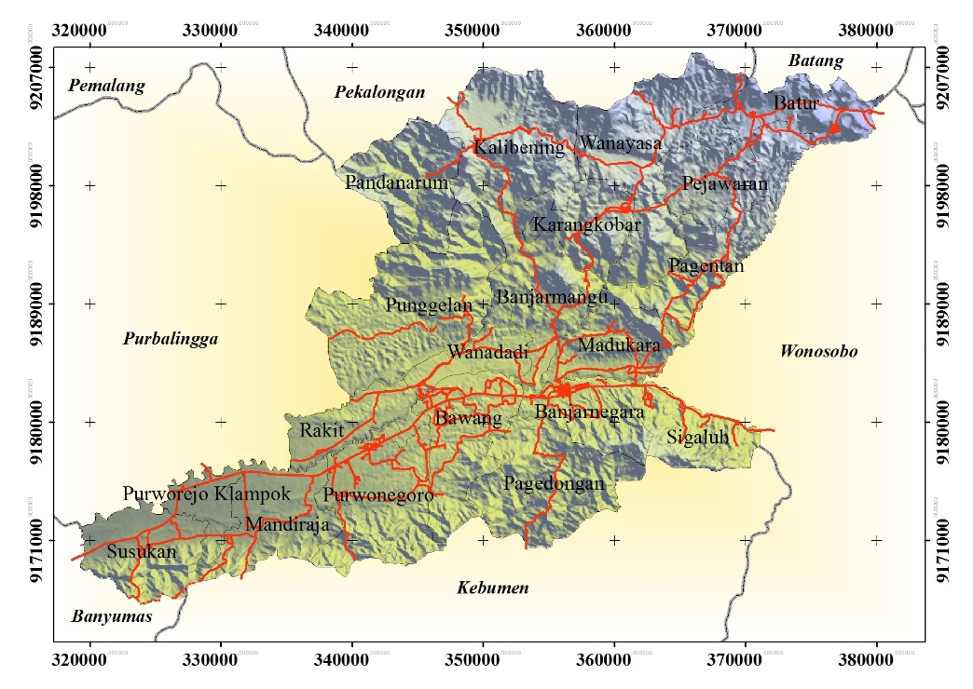

Gambar 1 Wilayah penelitian

**Jenis dan Sumber Data**

Monitoring penggunaan lahan dalam jangka waktu 15 tahun (2001-2015) dilakukan dengan bantuan citra satelit Landsat. Data citra satelit yang digunakan adalah:

1). Landsat 7 ETM + Path/Row (120/65) akuisisi 01 Juli 2001 diperoleh dari USGS.

2). Landsat 7 ETM + Path/Row (120/65) akuisisi 20 Agustus 2008 diperoleh dari USGS.

3). Landsat 8 OLI Path/Row (120/65) akuisisi 21 Mei 2015 diperoleh dari USGS.

Data sekunder diperoleh dengan melakukan penelusuran ke instansi pemilik data, penelusuran internet dan pelaksanaan studi pustaka. Data sekunder tersebut berupa peta rupa bumi Indonesia (Bakosurtanal) dan dokumen Rencana Tata Ruang Wilayah (RTRW) Kabupaten Banjarnegara 2011–2031 (Bappeda Kabupaten Banjarnegara, 2011)

**Teknik Analisis Data**

**Analisis Perubahan Penggunaan Lahan**

*Pre-Processing Citra Landsat*

Tahap awal yang dilakukan adalah *pre-processing* citra Landsat. Dinamika posisi satelit dan pergerakan satelit pada umumnya memunculkan distorsi yang mengakibatkan posisi geometris citra yang tidak sesuai dengan posisi sebenarnya. Oleh karena itu, perlu dilakukan perbaikan/koreksi citra secara geometrik. Untuk itu, metode yang dipilih adalah metode *image to image* dengan memanfaatkan citra satelit Ikonos wilayah penelitian tahun liputan 2010 yang telah terkoreksi geometrik (Kementan, 2011). Nilai *root mean square* (RMS) 0 menunjukkan tidak ada kesalahan posisi, sedangkan nilai RMS 1 berarti terdapat kesalahan distorsi sebesar 1 pixel artinya dalam hal citra Landsat memiliki kesalahan 30 meter.

Tahapan *pre-processing* selanjutnya adalah perbaikan stripping dengan pembuatan mosaik data Landsat-7 ETM+ SLC OFF. Proses mosaik ini merupakan suatu proses pengisian “*gap*” pada data SLC OFF. Pengisian *gap* menggunakan data Landsat-7 ETM+ SLC OFF yang memiliki waktu akuisisi berbeda dengan bantuan perangkat lunak *Envi 5*.

*Interpretasi dan Klasifikasi Penggunaan Lahan*

Interpretasi citra satelit untuk mendapatkan data penggunaan lahan tahun 2001, 2008 dan 2015 dilakukan secara visual. Untuk memvalidasi hasil klasifikasi dilakukan uji akurasi (Ardiansyah, 2014). Dalam melakukan uji akurasi, maka data lapangan digunakan sebagai data pembanding. Data lapangan diperoleh dengan cara survei lapangan (*ground check*) yang diambil secara acak terstratifikasi berdasarkan pengelompokan jenis penggunaan lahan. Data lapangan yang digunakan dalam penelitian ini sebanyak 201 sampel (Gambar 2). Verifikasi penggunaan lahan tahun lampau 2001 dan 2008 dilakukan dengan wawancara informal kepada narasumber yang memiliki pengetahuan mengenai obyek yang dijadikan sampel pada masa lampau. Untuk membantu validasi penggunaan lahan tahun lampau 2001 dan 2015 juga digunakan pula citra resolusi tinggi *Google Earth*. Metode uji akurasi klasifikasi penggunaan lahan dilakukan secara statistik dengan menghitung akurasi keseluruhan (*overall accuracy*) dan akurasi nilai *kappa* berdasarkan matriks kesalahan (Tabel 1).

Tabel 1 Matriks Kesalahan (*Confussion Matrix*)

|  |  |  |  |  |  |  |  |  |
| --- | --- | --- | --- | --- | --- | --- | --- | --- |
| Klasifikasi Penggunaan Lahan | | Data Acuan (Sampel) Penggunaan Lahan | | | | | | Total Baris |
| LU +i | LU +i | LU +i | LU +i | .... | LU +r |
| Hasil Simulasi | LU +i | X+i |  |  |  |  |  | X+ii |
| LU +i |  | X+i |  |  |  |  | X+ii |
| LU +i |  |  | X+i |  |  |  | X+ii |
| LU +i |  |  |  | X+i |  |  | X+ii |
| ........ |  |  |  |  | X+i |  | .... |
| LU +r |  |  |  |  |  | X+i | X+ii |
| Total kolom | | X+ii | X+ii | X+ii | X+ii | .... | X+ii | ∑ X+ii |

Keterangan: = Klasifikasi Salah = Klasifikasi Benar

Pengukuran akurasi seperti diatas hanya didasarkan pada nilai-nilai pada diagonal utama, kolom dan baris saja. Tso dan Mather (2009), memandang hal tersebut perlu disempurnakan melalui penilaian multivariate seperti menghitung nilai *kappa*. Tingkat akurasi *kappa* termasuk kategori tinggi jika bernilai 0,81-1,00 (Landis dan Koch, 1977). Rumus perhitungan nilai akurasi kappa adalah (Foody, 2002):

$$K_{hat}=\frac{N\sum_{i=1}^{r}{x_{ii}-\sum_{i=1}^{r}{{(x}_{i+}×x_{+i})}}}{N^{2}-\sum_{i=1}^{r}{{(x}_{i+}×x_{+i})}}$$

dimana

x+i :Jumlah piksel hasil klasifikasi pada penggunaan lahan ke-i

xi+ :Jumlah piksel referensi pada penggunaan lahan ke-i

xii :Jumlah piksel referensi pada penggunaan lahan ke-i yang sesuai dengan piksel klasifikasi penggunaan lahan ke-i

N :Jumlah keseluruhan piksel referensi

Khat :Nilai akurasi *kappa*

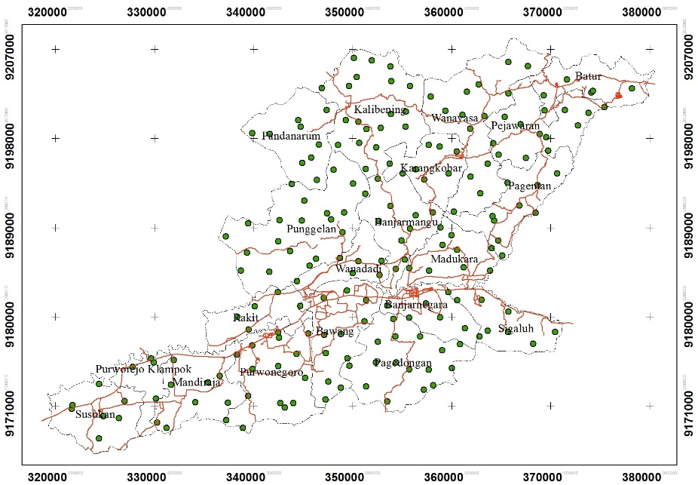

Gambar 2 Lokasi titik pengamatan lapangan

*Deteksi Pola Perubahan Penggunaan Lahan*

Peta penggunaan lahan hasil interpretasi selanjutnya digunakan untuk mendeteksi pola perubahan penggunaan lahan yang diklasifikasi selama kurun waktu 2001, 2008 dan 2015. Teknik yang digunakan adalah dengan membandingkan atribut penggunaan lahan antar titik tahun pengamatan (Trisasongko *et al*., 2009). Hasil deteksi perubahan penggunaan lahan ditampilkan dalam bentuk matriks perubahan penggunaan lahan (Tabel 2). Dalam penelitian ini digunakan dua waktu perubahan yaitu periode waktu 2001-2008 dan 2008-2015.

|  |  |  |  |  |  |  |  |
| --- | --- | --- | --- | --- | --- | --- | --- |
| Penggunaan Lahan | | Tahun-Y | | | | | |
| A | B | C | D | E | Luas |
| Tahun-X | A | 1 | 2 | 3 | 4 | 5 | A-Tahun X |
| B | 6 | 7 | 8 | 9 | 10 | B-Tahun X |
| C | 11 | 12 | 13 | 14 | 15 | C-Tahun X |
| D | 16 | 17 | 18 | 19 | 20 | D-Tahun X |
| E | 21 | 22 | 23 | 24 | 25 | E-Tahun X |
| Luas | | A-Tahun Y | A-Tahun Y | A-Tahun Y | A-Tahun Y | A-Tahun Y | ∑ XY |

Tabel 2 Matriks Perubahan Penggunaan Lahan

### **Evaluasi Pemanfaatan Ruang**

*Evaluasi Alokasi Pola Ruang dengan Peta Penunjukkan Kawasan Hutan*

Tumpang tindih kebijakan di masa lalu kemungkinan telah menyebabkan terjadinya inkonsistensi dalam penetapan kebijakan. Untuk melihat ini, dilakukan evaluasi antara penetapan kawasan hutan berdasarkan Peta Penunjukkan Kawasan Hutan (Baplan, 2004) dengan alokasi pola ruang dalam RTRW. Teknik yang digunakan adalah *overlay* dalam sistem infomasi geografis (SIG). Hasil *overlay* disajikan dalam bentuk matriks penilaian untuk menentukan konsistensi antara penunjukkan kawasan hutan dan alokasi pola ruang dalam RTRW. Peta Penunjukkan Kawasan Hutan disajikan pada Gambar 3.

*Evaluasi Penggunaan Lahan Aktual dengan Alokasi Pola Ruang*

Evaluasi pemanfaatan ruang berbasis Sistem Informasi Geografis (SIG) merupakan bagian dalam penyusunan Rencana Tata Ruang Wilayah (Permen No.17/PRT/M/2009). Salah satu teknik yang digunakan adalah mengevaluasi pola penggunaan lahan saat ini dibandingkan dengan pola ruang dalam RTRW. Dalam penelitian ini, peta pola ruang ditumpangsusunkan dengan penggunaan lahan eksisting di Kabupaten Banjarnegara. Tumpangtindih menghasilkan peta yang dijadikan sebagai basis data dalam analisis SIG. Tahapan selanjutnya adalah menilai konsistensi atau inkonsistensi pola ruang dengan penggunaan lahan aktual (Tabel 3). Penentuan konsisten dan inkonsisten dinilai berdasarkan logika efektivitas tata ruang. Hal yang terpenting untuk dicatat dalam evaluasi ini adalah bahwa alih fungsi lahan menjadi ruang terbangun memiliki sifat *irreversible*, dimana ruang yang telah digunakan untuk lahan terbangun tidak mungkin dikembalikan kepada pemanfaatan ruang sebelumnya. Peta pola ruang dalam RTRW disajikan pada Gambar 4.

Tabel 3 Matriks Evaluasi Konsistensi/Inkonsitensi Pola Ruang dengan Penggunaan Lahan Aktual

Keterangan: Htn = Hutan, Kbn = Kebun, Ltb = Lahan terbangun, Ltbk = Lahan terbuka, Smbk = Semak belukar

Tgln = Tegalan, Ta = Tubuh air

|  |  |  |  |  |  |  |  |  |  |  |
| --- | --- | --- | --- | --- | --- | --- | --- | --- | --- | --- |
| Klasifikasi | | Penggunaan Lahan Eksisting | | | | | | | | Luas Total |
| Htn | Kbn | Ltb | Ltbk | Swh | Smbk | Tgln | Ta |
|  | Hutan Lindung | V | X | X | X | V | X | X | X | ∑ Pr-1 |
| Lindung Bawahannya | V | X | X | X | X | X | X | V | ∑ Pr-2 |
| Air Tawar | X | X | X | X | X | X | X | V | ∑ Pr-3 |
| Sempadan Sungai | V | X | X | X | X | X | X | V | ∑ Pr-4 |
| Hutan Produksi | V | X | X | X | X | X | X | X | ∑ Pr-5 |
| Pertanian Hortikultura | X | V | X | X | X | X | V | X | ∑ Pr-6 |
| Pertanian Lahan Basah | X | X | X | X | V | X | X | X | ∑ Pr-6 |
| Perkebunan | X | V | X | X | X | X | V | X | ∑ Pr-7 |
| Industri | X | X | V | X | X | X | X | X | ∑ Pr-8 |
| Pemukiman | X | X | V | X | X | X | X | X | ∑ Pr-9 |
| Luas Total | | ∑ Lu-1 | ∑Lu-1 | ∑ Lu-3 | ∑ Lu-4 | ∑ Lu-5 | ∑ Lu-6 | ∑ Lu-7 | ∑ Lu-8 | ∑ PrLu |

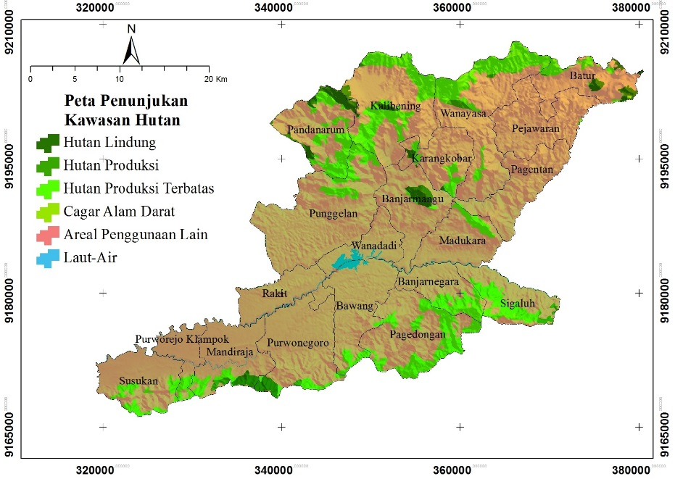

Gambar 3 Peta Penunjukan Kawasan Hutan Kabupaten Banjarnegara

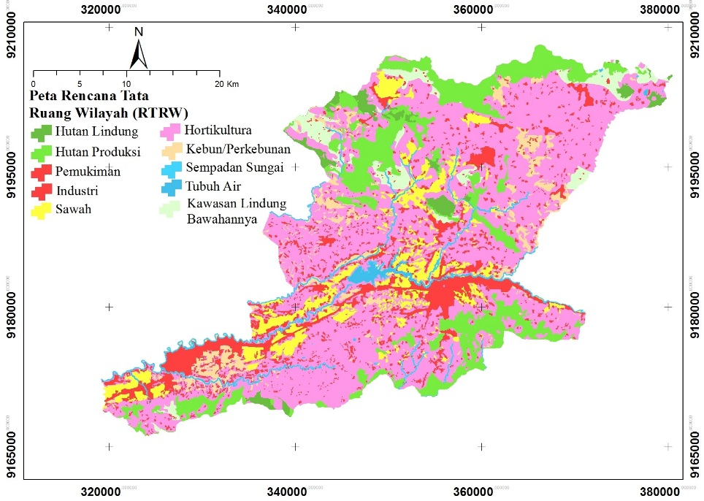

Gambar 4 Peta Alokasi Pola Ruang dalam RTRW

**HASIL PEMBAHASAN**

***Penggunaan Lahan Periode 2001-2008 dan 2008-2015***

Peta penggunaan lahan dihasilkan dari interpretasi dan klasifikasi citra satelit Landsat 7 tahun 2001 dan 2008 serta citra satelit Landsat 8 tahun 2015. Proses koreksi menghasilkan citra satelit terkoreksi geometrik dengan nilai *RMS-error* masing-masing adalah 0,75 untuk citra tahun 2001, 0,93 untuk citra tahun 2008 dan 0,90 untuk citra tahun 2015. Hasil koreksi geometrik memenuhi tingkat akurasi koreksi dengan nilai *RMS-error* lebih kecil dari 1 piksel (Ardiansyah, 2014)*.* Proses perbaikan *stripping* dan penajaman citra/fusi menghasilkan peningkatan kualitas citra sehingga mempermudah proses interpretasi, seperti tersaji pada Gambar 5.

Interpretasi dari citra Landsat Kabupaten Banjarnegara menghasilkan kelas-kelas penggunaan lahan antara lain hutan, lahan terbangun, lahan terbuka, kebun, persawahan, tegalan, tubuh air dan semak belukar untuk tahun 2001, 2008 dan 2015. Hasil klasifikasi citra yang diinterpretasi masih bersifat tentatif apabila belum melakukan tahap proses uji akurasi. Hasil uji akurasi klasifikasi penggunaan lahan tersaji pada Tabel 4. Uji akurasi menghasilkan nilai kappa masing-masing 0,87 untuk klasifikasi penggunaan lahan tahun 2001, 0,88 untuk klasifikasi penggunaan lahan tahun 2008 dan 0,90 untuk tahun 2015. Hal ini berarti, klasifikasi penggunaan lahan tahun 2001 mempunyai ketepatan klasfikasi 87% dan 88% untuk tahun 2008 serta 90% ketepatan klasifikasi untuk tahun 2015.

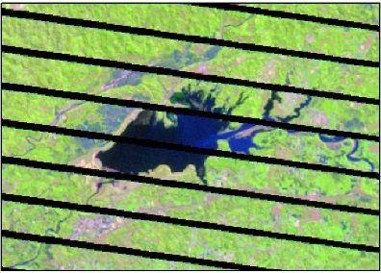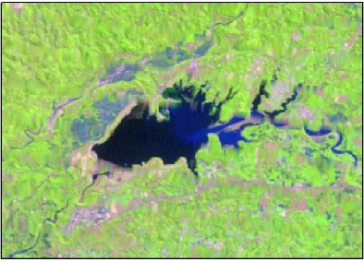

Gambar 5 Citra sebelum dan sesudah dilakukan perbaikan kualitas

Tabel 4 Hasil uji akurasi penggunaan lahan



Penggunaan lahan di Kabupaten Banjarnegara pada tahun 2001 (Gambar 6a) didominasi oleh kebun dengan proporsi 34,8% dari luas wilayah, disusul oleh tegalan (24,8%), sawah (15,9%), hutan (8,8%), lahan terbangun (7,7%), semak belukar (6,3%), tubuh air (1,5%) dan lahan terbuka (0,1%). Penggunaan lahan kebun/kebun campuran umumnya ditanami tanaman salak dan jagung yang merupakan komoditas unggulan dari Kabupaten Banjarnegara. Kecamatan Purwonegoro, dan Kecamatan Pagedongan memiliki luas sebaran kebun/kebun campuran terbesar. Penggunaan lahan tegalan secara umum ditanami sayur mayur seperti tomat, sawi, kubis, kentang dan wortel. Tegalan secara dominan dijumpai pada wilayah Plato Dieng yang berlereng terjal seperti Kecamatan Kalibening, Pejawaran, Batur dan Kecamatan Wanayasa. Pertanian lahan basah seperti sawah tersebar disekitar wilayah teras aliran Sungai Serayu seperti Kecamatan Mandiraja, Rakit, Pejawaran dan Kecamatan Banjarmangu. Tutupan Hutan di Kabupaten Banjarnegara tersebar pada rangkaian Pegunungan Serayu Utara. Secara administratif hutan tersebar di Kecamatan Kalibening, Pandanarum, Pandanarum, Punggelan dan Kecamatan Batur. Lahan terbangun tersebar merata hampir diseluruh Kecamatan di Kabupaten Banjarnegara. Lahan terbangun terluas dijumpai di Kecamatan Banjarnegara yang merupakan Ibukota Kabupaten Banjarnegara, kemudian diikuti oleh Kecamatan Bawang, Mandiraja serta Punggelan yang merupakan koridor transportasi Jawa bagian selatan.

Tabel 5 Penggunaan lahan tahun 2001, 2008 dan 2015 di Kabupaten Banjarnegara

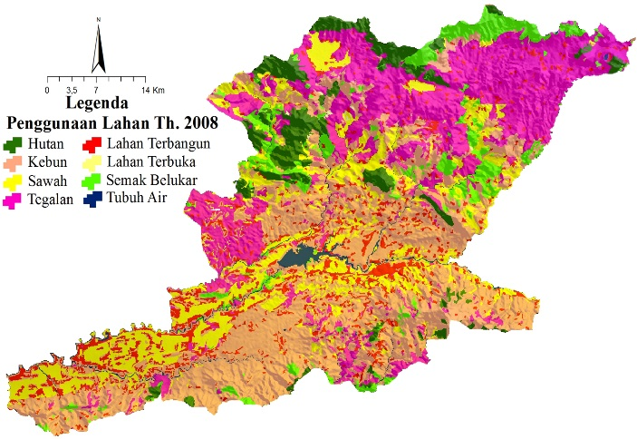Penggunaan lahan tahun 2008 (Gambar 6b) didominasi oleh kebun dengan proporsi 35,4% dari luas wilayah, disusul oleh tegalan 25%, sawah 15%, hutan 6,7%, lahan terbangun 8,6%, semak belukar 6,8%, tubuh air 1,5% dan lahan terbuka seluas 0,1%. Jika dibandingkan dengan luasan pada tahun 2001, terjadi penambahan luasan kebun 4,5%, lahan terbangun sebesar 11%, semak belukar 8,6%, dan tegalan sebesar 0,5%. Sementara itu, pada penggunaan lahan hutan terjadi penurunan yang sangat siginifikan yaitu sebesar 24,6%, diikuti oleh sawah sebesar 5,6% dan lahan terbuka sebesar 8,7%. Penggunaan lahan tahun 2015 (Gambar 6c) didominasi oleh kebun dengan proporsi 36,8% dari luas wilayah, disusul oleh tegalan 25,4%, sawah 14,3%, hutan 5,5%, lahan terbangun 9,5%, semak belukar 7%, tubuh air 1,5% dan lahan terbuka seluas 0,1%. Jika dibandingkan dengan luasan pada tahun 2008, terjadi penambahan luasan kebun 1,1%, lahan terbangun sebesar 10,6%, semak belukar 3,1%, dan tegalan sebesar 1,7%. Sementara itu, pada penggunaan lahan hutan terjadi penurunan yang sangat siginifikan yaitu sebesar 17,5%, kemudian diikuti oleh sawah dengan penurunan sebesar 5% dan lahan terbuka sebesar 9,8%.

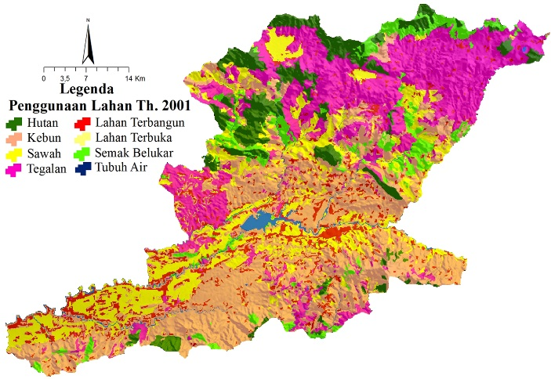

b).

a).

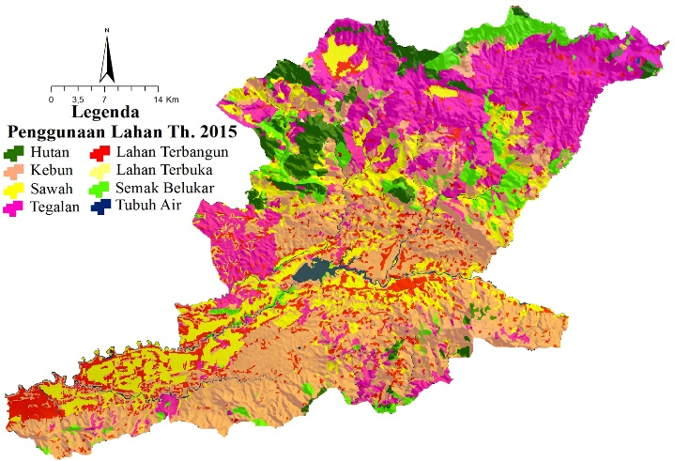

c).

Gambar 6 Distribusi penggunaan lahan Kabupaten Banjarnegara tahun (a) 2001, (b) 2008 dan (c) 2015.

***Perubahan Penggunaan Lahan Periode 2001-2008 dan 2008-2015***

Pola perubahan penggunaan lahan diperoleh dari matrik perubahan penggunaan lahan hasil klasfikasi silang antara periode 2001-2008 (Tabel 6 dan Gambar 8a) dan 2008-2015 (Tabel 7 dan Gambar 8b). Pola perubahan penggunaan lahan pada periode 2001-2008 dan 2008-2015 disajikan pada Tabel. Dinamika perubahan penggunaan lahan di Kabupaten Banjarnegara berkisar 10,02% per 15 tahun selama periode tahun 2001-2015. Fakta menunjukkan bahwa timbulnya lahan-lahan kritis seluas 80.802,7 ha yang disebabkan oleh penggunaan lahan yang tidak sesuai dengan karakteristik lahan (Pratiwi dan Heru, 2009). Implikasi lahan yang terdegradasi akan memicu terjadinya bencana alam seperti longsor. Oleh karena itu, perubahan penggunaan lahan sekecil apapun perlu diantisipasi sejak dini.

Pada periode 2001-2015, hutan paling banyak terkonversi menjadi kebun seluas 1288,2 ha (2001-2008) dan 497,8 ha (2008-2015), semak belukar 890 ha (2001-2008) dan 186,9 ha (2008-2015) serta tegalan seluas 316,3 ha (2001-2008) dan 638,5 ha (2008-2015). Salah satu fenomena konversi hutan yang terjadi adalah akibat perluasan perkebunan teh di wilayah bagian utara Banjarnegara. Komoditi teh menjadi sentral perkebunan andalan di wilayah Banjarnegara dengan produktivitas mencapai 1.524 kg/ha sama dengan produktivitas teh rata-rata Jawa Tengah 1.524 kg/ha (BPS, 2009). Disamping itu, dalam 20 tahun terakhir Kabupaten Banjarnegara juga fokus mengembangkan pertanian hortikultura berupa sayur-mayur. Kondisi topografi yang tinggi karena berada di dataran tinggi Dieng menyebabkan lahan pertanian sayur mayur sangat cocok untuk ditanami, sehingga alih fungsi hutan menjadi tegalan tidak dapat dihindari. Tanaman sayur seperti kentang adalah sektor pertanian unggulan dan merupakan eksportir terbesar di Provinsi Jawa Tengah (BPS, 2014). Sebaran wilayah pengembangan kentang di Kabupaten Banjarnegara adalah Kecamatan Pejawaran, Batur, Wanayasa dan Kalibening.

Tabel 6 Matriks perubahan penggunaan lahan tahun 2001-2008 di Kabupaten Banjarnegara



Keterangan: Htn = Hutan, Kbn = Kebun, Ltb = Lahan terbangun, Ltbk = Lahan terbuka, Smbk = Semak belukar

Tgln = Tegalan, Ta = Tubuh air

Tabel 7 Matriks perubahan penggunaan lahan tahun 2008-2015 di Kabupaten Banjarnegara



Keterangan: Htn = Hutan, Kbn = Kebun, Ltb = Lahan terbangun, Ltbk = Lahan terbuka, Smbk = Semak belukar

Tgln = Tegalan, Ta = Tubuh air

Di Kabupaten Banjarnegara, perubahan penggunaan lahan sawah menjadi lahan terbangun menduduki peringkat kedua tertinggi, sebesar 569,6 ha (2001-2008) dan 874,4 ha (2008-2015). Pola perubahan penggunaan lahan di wilayah yang lebih berkembang ditandai dengan dengan dominasi perubahan dari lahan pertanian ke lahan terbangun. Kondisi infrastruktur di kawasan selatan Pulau Jawa telah mampu mengangkat roda perekonomian, aktivitas sosial dan mobilitas masyarakat. Hal ini terlihat dari perkembangan luas lahan terbangun dalam periode 2001-2015 sebesar 22,8% dari luas wilayah. Perubahan penggunaan lahan sawah menjadi lahan terbangun secara umum terjadi di Kecamatan Susukan, Mandiraja, dan Banjarnegara. Munculnya koridor-koridor transportasi jalur tengah Pulau Jawa juga mempengaruhi terjadinya perubahan penggunaan lahan di wilayah tersebut. Berdasarkan hasil matriks perubahan penggunaan lahan, secara umum dijumpai trend perubahan penggunaan lahan seperti Gambar 7 dan Gambar 8.

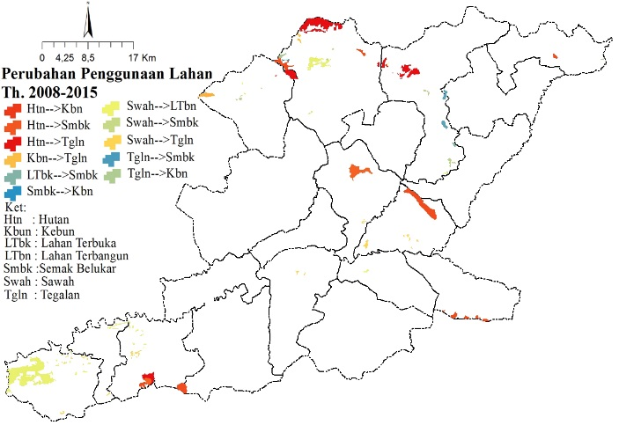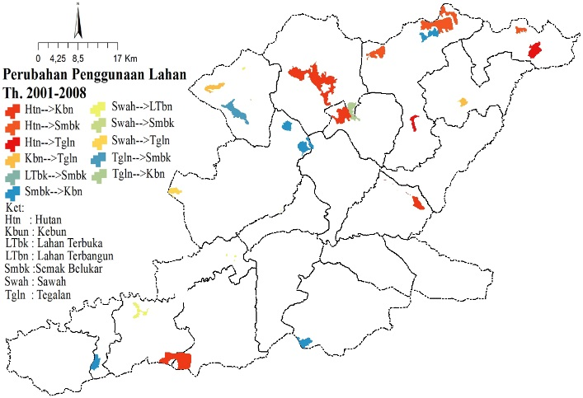

b).

a).

Gambar 8 Perubahan penggunaan lahan di Kabupaten Banjarnegara periode (a) 2001-2008 dan (b) 2008-2015

Hutan

Kebun

Tegalan

Semak Belukar

Lahan Terbangun

Sawah

Gambar 7 Trend perubahan penggunaan lahan di Kabupaten Banjarnegara periode 2001-2015

***Evaluasi alokasi pola ruang dalam RTRW dengan Peta Penunjukan Kawasan Hutan***

Peta Penunjukan Kawasan Hutan dari Kementerian Kehutanan (Baplan, 2004) menetapkan 18,4% dari luas wilayah Kabupaten Banjarnegara sebagai kawasan hutan yang tergolong dalam hutan lindung, hutan produksi dan cagar alam darat. Namun, terdapat perbedaan luasan antara peta penunjukan kawasan hutan dengan penetapan hutan dalam pola ruang, yang menetapkan 16,5% sebagai hutan lindung dan hutan produksi. Inkonsistensi antara peta kawasan hutan dengan alokasi pola ruang dalam RTRW Kabupaten Banjarnegara disajikan pada Tabel 8 dan Gambar 9b. Berdasarkan hasil evaluasi yang dilakukan menggunaankan tabulasi silang, kawasan hutan yang konsisten terhadap alokasi pola ruang dalam RTRW Kabupaten Banjarnegara adalah sebesar 101.416,3 ha atau 88,1% dari luas wilayah, sedangkan kawasan hutan yang inkonsisten terhadap alokasi pola ruang dalam RTRW adalah sebesar 13.737 ha atau 11,9% dari luas wilayah. Luasan inkonsistensi terbesar terjadi pada kawasan hutan produksi terbatas, yang dalam pola ruang sebagian dialokasikan sebagai pertanian hortikultura sebesar 3.874,9 ha atau 3,3% dari luas wilayah.

Tabel 8 Matriks evaluasi alokasi pola ruang dengan penunjukan kawasan hutan Kabupaten Banjarnegara

|  |  |  |  |  |  |  |  |  |  |  |  |
| --- | --- | --- | --- | --- | --- | --- | --- | --- | --- | --- | --- |
| Kawasan  Hutan | Rencana Tata Ruang Wilayah 2011-2031 | | | | | | | | | | Luas |
| Ta | Hl | Hp | Ind | Klb | Pkm | Pht | Swh | Pkb | Ss |
| Apl | 880,1 | 349,3 | 2.572,1 | 349,4 | 3.571,2 | 14.337,1 | 54.238 | 9.001 | 5.392,5 | 1.891,3 | 92.885,5 |
| Ca | 0,0 | 10,9 | 20,4 | 0,0 | 0,0 | 0,0 | 0,0 | 0,0 | 0,0 | 0,0 | 31,3 |
| Hl | 0,0 | 1767,5 | 409,8 | 0,0 | 61,9 | 15,0 | 459,3 | 21,5 | 0,7 | 0,0 | 2.735,8 |
| Hp | 0,0 | 1,6 | 357,0 | 0,0 | 6,7 | 8,6 | 200,6 | 1,5 | 3,8 | 0,0 | 579,8 |
| Hpt | 0,0 | 331,1 | 13.154,1 | 0,0 | 401,8 | 286,7 | 3.874,9 | 0,0 | 86,2 | 0,0 | 17.831 |
| Laut-Air | 653,2 | 0,0 | 0,0 | 0,3 | 0,0 | 7,0 | 12,8 | 2,6 | 4,3 | 199,9 | 880,0 |
| Luas | 1.551,4 | 2.460,4 | 16.513,3 | 349,6 | 4.352,8 | 14.654,5 | 58.607,9 | 9.036,9 | 5.486,9 | 2.139,8 | 114.943,4 |

Keterangan :

Dalam pasal-pasal yang tercantum pada Peraturan Pemerintah Republik Indonesia Nomor 24 Tahun 2010 Tentang Penggunaan Kawasan Hutan disebutkan bahwa penggunaan kawasan hutan bertujuan untuk mengatur penggunaan sebagian kawasan hutan untuk kepentingan pembangunan di luar kegiatan kehutanan. Penggunaan kawasan hutan dilakukan dengan tanpa mengubah fungsi pokok kawasan hutan dengan mempertimbangkan batasan luas dan jangka waktu tertentu serta kelestarian lingkungan. Kepentingan pembangunan di luar kegiatan yang dimaksud antara lain adalah: 1) religi 2) pertambangan, 3) instalasi pembangkit, transmisi, dan distribusi listrik, serta teknologi energi baru dan terbarukan, 4) pembangunan jaringan telekomunikasi, stasiun pemancar radio, dan stasiun relay televisi, 5) jalan umum, jalan tol, dan jalur kereta api, 6) sarana transportasi yang tidak dikategorikan sebagai sarana transportasi umum untuk keperluan pengangkutan hasil produksi, 7) sarana dan prasarana sumber daya air, pembangunan jaringan instalasi air, dan saluran air bersih dan/atau air limbah, 8) fasilitas umum, 9) industri terkait kehutanan 10) pertahanan dan keamanan, 11) prasarana penunjang keselamatan umum atau 12) penampungan sementara korban bencana alam.

Pembangunan di Kabupaten Banjarnegara yang semakin meningkat memerlukan lahan-lahan baru, sehingga akan menggunakan kawasan hutan menjadi kawasan bukan hutan. Strategi pembangunan Kabupaten Banjarnegara dengan meningkatkan pengembangan pertanian hortikultura dalam 20 tahun terakhir telah mengakibatkan kawasan hutan produksi terbatas dialihfungsikan menjadi perkebunan dan pertanian hortikultura. Di dalam penataan ruang diperlukan keseimbangan antara mempertahankan kawasan hutan sebagai kawasan lindung dengan peruntukan lahan untuk berbagai kepentingan pembangunan lainnya.

Permasalahan pemanfaatan ruang di kawasan hutan akibat inkonsistensi antara penetapan peruntukkan lahan dalam RTRW dengan tata guna hutan kesepakatan dapat diatasi dengan merujuk pada pasal 77 UU No.26 tahun 2007 tentang penataan ruang. Berdasarkan pasal tersebut, mekanisme penyelesaian permasalahan pemanfaatan ruang di kawasan hutan dapat dilakukan dengan menggunakan dasar peruntukkan ruang yang ditetapkan dalam RTRW, sehingga tata guna hutan kesepakatan tidak dipergunakan sebagai acuan. Namun, apabila dasar yang digunakan adalah tata guna hutan kesepakatan, maka perlu dilakukan perizinan untuk penggantian status kepada pemegang izin.

***Evaluasi Penggunaan Lahan Aktual dengan Alokasi Pola Ruang***

Perubahan pemanfaatan ruang yang disebabkan oleh perubahan penggunaan lahan dan inkonsistensi penunjukan kawasan hutan berimplikasi terhadap penyimpangan pelaksanaan RTRW yang telah ditetapkan. Evaluasi pemanfaatan ruang terhadap RTRW dilakukan untuk mengetahui seberapa besar RTRW diimplementasikan dalam pemanfaatan ruang di suatu wilayah. Analisis *overlay* dilakukan antara penggunaan lahan aktual dan alokasi pola ruang dalam RTRW untuk menghasilkan tabulasi silang seperti yang disajikan pada Tabel 9 dan Gambar 9b. Berdasarkan hasil evaluasi, penggunaan lahan yang konsisten dengan alokasi pola ruang dalam RTRW sebesar 78.120,6 ha atau 67,4% dari luas wilayah, sedangkan penggunaan lahan yang inkonsisten terhadap alokasi pola ruang sebesar 37.032,7 ha atau 32,1% dari luas wilayah. Luasan inkonsistensi terbesar terjadi pada alokasi hutan produksi dalam RTRW dengan penggunaan lahan kebun sebesar 5.997,2 ha atau 5,2% dari luas wilayah.

Berdasarkan evaluasi antara alokasi pola ruang dengan penggunaan lahan aktual menunjukkan bahwa proses pemanfaatan ruang Kabupaten Banjarnegara masih konsisten dengan pedoman rencana yang berlaku. Namun pada kondisi lain masih terjadi berbagai permasalahan dalam penataan ruang seperti inkonsistensi dalam pemanfaatan ruang sehingga menimbulkan permasalahan antara lain adalah resiko bencana longsor. Bencana longsor di Kabupaten Banjarnegara telah menimbulkan kerusakan yang cukup parah bahkan menimbulkan korban jiwa. Hal tersebut dapat diminimalisisr dengan perencanaan tata ruang yang sesuai dengan aspek kebencanaan, lingkungan dan ekonomi.

Tabel 9 Matriks evaluasi penggunaan lahan eksisting dengan alokasi pola ruang dalam RTRW Kabupaten Banjarnegara

|  |  |  |  |  |  |  |  |  |  |
| --- | --- | --- | --- | --- | --- | --- | --- | --- | --- |
| Pola ruang | Penggunaan Lahan Aktual 2015 (ha) | | | | | | | | Luas Total |
| Htn | Kbn | Ltb | Ltbk | Swh | Smbk | Tgln | Ta |
| Ta | 0,0 | 0,0 | 0,9 | 0,0 | 0,0 | 1,6 | 0,0 | 1.542,3 | 1.551,4 |
| Hl | 969,8 | 810,9 | 2,5 | 0,0 | 37,4 | 244,3 | 391,9 | 3,5 | 2.460,4 |
| Hp | 4.429,6 | 5.997,4 | 19,6 | 10,5 | 99,5 | 3.657,0 | 2.255,5 | 44,2 | 16.513,3 |
| Ind | 0,0 | 217 | 30,7 | 0,0 | 97,8 | 0,0 | 0,0 | 0,0 | 349,6 |
| Klb | 87,8 | 623,9 | 18,4 | 14,7 | 326,7 | 539,9 | 2542 | 0,0 | 4.352,8 |
| Pkm | 11,0 | 1.932,2 | 9.871,3 | 0,0 | 1.789,2 | 103 | 942,5 | 5,3 | 14.654,5 |
| Pht | 805,1 | 30.548,8 | 262,3 | 34,5 | 907,8 | 3.340 | 22.683,6 | 25,9 | 58.607,9 |
| Swh | 0,0 | 824,6 | 658,1 | 21,8 | 7.514,1 | 0,0 | 16,2 | 2,1 | 9.036,9 |
| Pkb | 3,9 | 341,3 | 29,8 | 0,0 | 5.090,9 | 4,1 | 4,7 | 12,3 | 5.486,9 |
| Ss | 15,9 | 967,7 | 27,1 | 3,5 | 557,8 | 170,4 | 316,7 | 80,7 | 2.139,8 |
| Luas Total | 6.323,1 | 42.263,8 | 10.920,7 | 85,0 | 16.421,2 | 8.060,2 | 29.153,2 | 1.716,3 | 114.943,4 |



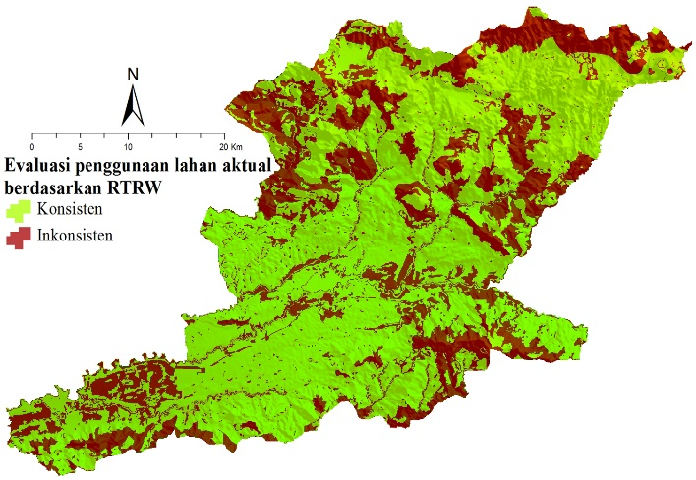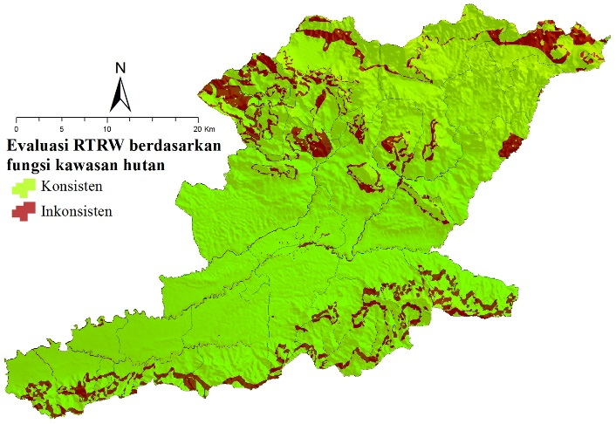

b).

a).

Gambar 9 (a) Evaluasi alokasi pola ruang dengan penunjukkan kawasan hutan (b) Evaluasi penggunaan lahan aktual dengan alokasi pola ruang

**KESIMPULAN**

Berdasarkan hasil interpretasi citra Landsat tahun 2001, 2008 dan 2015 penggunaan lahan di Kabupaten Banjarnegara didominasi oleh kebun dan tegalan. Dalam periode 15 tahun (2001-2015) terjadi dinamika perubahan penggunaan lahan sebesar 10,02%. Pola perubahan penggunaan lahan di Kabupaten Banjarnegara secara umum didominasi oleh perubahan hutan menjadi kebun, hutan menjadi semak belukar, hutan menjadi tegalan dan sawah menjadi lahan terbangun. Tumpang tindihnya kebijakan masa lalu dalam penetapan fungsi lahan memerlukan evaluasi agar tidak terjadi penyimpangan dalam penggunaan lahan. Secara umum, berdasarkan evaluasi konsistensi antara Penunjukan Kawasan Hutan terhadap alokasi pola ruang di Kabupaten Banjarnegara sebesar 101.416,3 ha atau 88,1% dari luas wilayah, sedangkan kawasan hutan yang inkonsistensi terhadap alokasi pola ruang dalam RTRW sebesar 13.737 ha atau 11,9% dari luas wilayah. Perubahan penggunaan lahan dan inkonsistensi penunjukan kawasan hutan berimplikasi terhadap penyimpangan pelaksanaan RTRW yang telah ditetapkan. penggunaan lahan yang konsisten dengan alokasi pola ruang dalam RTRW sebesar 78.120,6 ha atau 67,4% dari luas wilayah, sedangkan penggunaan lahan yang inkonsisten terhadap alokasi pola ruang sebesar 37.032,7 ha atau 32,1% dari luas wilayah.

**DAFTAR PUSTAKA**

Ardiansyah, 2014. Pengolahan Citra Penginderaan Jauh Menggunakan ENVI 5.1 dan ENVI LiDAR. Jakarta: LABSIG Inderaja.

Arsyad, S., 2006. Konservasi Tanah dan Air. Institut Pertanian Bogor Press. Bogor

Ayala, I. A., Chavez O. E., Parrot J. F., 2006. Landsliding related to land-cover change: a diachronic analysis of hillslope instability distribution in the Sierra Norte, Puebla, Meksiko*,* Catena Journal*,* 65(2), pp. 152–165

[BNPB] Badan Nasional Penanggulangan Bencana, 2014. Indeks Rawan Bencana Indonesia Tahun 2014. Badan Nasional Penanggulangan Bencana.

[Bappeda] Badan Perencanaan Pembangunan Daerah, 2011. Rencana Tata Ruang Wilayah 2011-2031 Kabupaten Banjarnegara. Badan Perencanaan Pembangunan Daerah.

[Baplan] Badan Planologi, Kementerian Kehutanan, 2004. Peta Penunjukan Kawasan Hutan dan Perairan. Badan Planologi, Kementerian Kehutanan RI.

[BPS] Badan Pusat Statistik, 2009. Banjarnegara Dalam Angka 2009. Badan Pusat Statistik Kabupaten Banjarnegara.

[BPS] Badan Pusat Statistik, 2014. Banjarnegara Dalam Angka 2014. Badan Pusat Statistik Kabupaten Banjarnegara.

Bruschi, V. M., Bonachea, J., Remondo, J., Go ´mez-Arozamena, J., Rivas, V., Barbieri, M., Capocchi, S., Soldati, M., Cendrero, A., 2013. Land management versus natural factors in land instability: some examples in northern Spain. Environt Management 52(2), pp. 398–416

Cruden, D.M., Varnes, D.J., 1996. Landslide types and processes. Dalam: Turner, A.K. Landslides Investigation and Mitigation. Special Report. National Academy Press. pp. 36–75. Artikel dalam Prosiding

Dikau, R., Brunsden, D., Schrott, L., Ibsen, M., 1996. Landslide Recognition. Identification, Movement and Causes. Wiley, Chichester, 251 pp.

Djajadilaga, M., Agustina, H., Pribadi, W., Harimurti, Lindawati, Gaol, L. P., et al. 2009. Status Lingkungan Hidup Indonesia 2008. Jakarta.

Food and Agriculture Organization of the United Nations. 1995. Planning for Sustainable Use Land Resources. FAO Land and Water Bulletin 2. 472 pp. Roma, Italia.

Foody, G.M., 2002. Status of land cover classification accuracy assesment. Remote Sensing Environment, (80), pp. 185 201

Glade, T., 1998. Establishing the frequency and magnitude of landslide-triggering rainstorm events in New Zealand. Environmental Geology, 35, pp. 160– 174.

Jensen, R.J., 1996. Introduction Digital Image Processing A Remote Sensing Perspective. 2nd edition. New Jersey (USA):

Landis, J.R., Koch, G.G., 1977. The Measurement of observer agreement for categorical data. *Biometrics*. 33(1): 159 174.

Munibah, K., 2008. Model spasial perubahan penggunaan lahan dan arahan penggunaan lahan berwawasan lingkungan (studi kasus DAS Cidanau, Provinsi Banten). Disertasi. Sekolah Pascasarjana, Institut Pertanian Bogor, Bogor.

Pratiwi, K., Heru, S.H., 2010. Pengolahan digital citra penginderaan jauh dan sistem informasi geografis untuk pemetaan lahan kritis di Kabupaten Banjarnegara, Provinsi Jawa Tengah. Yogyakarta: Jurnal Geografi. 6 (3): 20-26

Pagiola, S., 2004. Land Use Change in Indonesia. *Others*. Washington. Diambil dari http://econwpa.wustl. Edu/eps/othr/ papers/0405/0405007.pdf.

[PP] Peraturan Pemerintah, 2010. Lampiran Peraturan Pemerintah Republik Indonesia Nomor 24 Tahun 2010 Tentang Penggunaan Kawasan Hutan.

Puspita, I., 2008. Zonasi kondisi kawasan hutan negara di Kawasan Dataran Tinggi Dieng dan arah pengelolaan yang berwawasan lingkungan. Tesis. Fakultas Teknik, Universitas Diponegoro, Semarang.

Pusat Vulkanologi dan Mitigasi Bencana Geologi, 2014. Laporan Singkat Bencana Longsor Dusun Jemblung Kabupaten Banjarnegara. PVMBG, Bandung.

[Setneg RI] Sekretariat Negara RI, 2007. Undang-undang Republik Indonesia Nomor 26 Tahun 2007 tentang Penataan Ruang. Lembaran Negara Republik Indonesia.

Trisasongko, B.H., Panuju D.R., Iman, L.S., Harimurti, Ramly, A.F., Anjani, V., Subroto, H., 2009. Analisis dinamika konversi lahan di sekitar jalur tol cikampek. Publikasi Teknis DATIN. Kementerian Negara Lingkungan Hidup, Jakarta.

Widiatmaka, Ambarwulan, W., Purwanto, M.Y.J., Setiawan, Y., Effendi, H., 2015. Daya Dukung Lingkungan Berbasis Kemampuan Lahan di Tuban, Jawa Timur. Jurnal Manusia dan Lingkungan, 22(2), pp. 247-259.